# 面向对象 Object Oriented

## 概述

### 面向过程

1. 分析出解决问题的步骤，然后逐步实现。

例如：婚礼筹办

-- 发请柬（选照片、措词、制作）

-- 宴席（场地、找厨师、准备桌椅餐具、计划菜品、购买食材）

-- 婚礼仪式（定婚礼仪式流程、请主持人）

1. 公式：程序 = 算法 + 数据结构
2. 优点：所有环节、细节自己掌控。
3. 缺点：考虑所有细节，工作量大。

### 面向对象

1. 找出解决问题的人，然后分配职责。

例如：婚礼筹办

-- 发请柬：找摄影公司（拍照片、制作请柬）

-- 宴席：找酒店（告诉对方标准、数量、挑选菜品）

-- 婚礼仪式：找婚庆公司（对方提供司仪、制定流程、提供设备、帮助执行）

1. 公式：程序 = 对象 + 交互
2. 优点
3. 思想层面：

-- 更接近于人的思维方式。

-- 有利于梳理归纳、分析解决问题。

(2) 技术层面：

-- 高复用：对重复的代码进行封装，提高开发效率。

-- 高扩展：增加新的功能，不修改以前的代码。

-- 高维护：代码可读性好，逻辑清晰，结构规整。

## 类和对象

代码day 08

1. 类：一个抽象的概念，即生活中的”类别”。
2. 对象：类的具体实例，即归属于某个类别的”个体”。
3. 类是创建对象的”模板”。

-- 数据成员：名词类型的状态。

-- 方法成员：动词类型的行为。

1. 类与类行为不同，对象与对象数据不同。

例如：(1)学生student是一个类，具有姓名，年龄等数据；

具有学习study，工作work等行为。

对象：悟空同学，28岁。

八戒同学，29岁。

(2)车 car是一个类，具有类型type，速度speed等数据；

启动start，停止stop，行驶run等行为。

对象：宝马，180.

比亚迪，100.

(3)狗dog是一个类，具有类型，姓名，重量weight等数据，

拉臭臭shit，玩play等行为。

对象：拉布拉多，米咻。

金毛，赵金多。

(4)字符串str是一个类，”abc”是一个对象。

### 语法

#### 定义类

1. 代码

class 类名:

“””文档说明”””

def _init_(self,参数列表): ## 构造函数和类有相同的名称，并且

self.实例变量 = 参数 ##不能带任何参数

方法成员

1. 说明

-- 类名所有单词首字母大写.

-- _init_ 也叫构造函数，创建对象时被调用，也可以省略。

-- self 变量绑定的是被创建的对象，名称可以随意。

– 类默认具有无..参数构造函数，构造函数只能有一个

#### 创建对象(实例化)

代码 Day09

变量 = 构造函数 (参数列表)

### 实例成员

#### 实例变量

1. 语法
2. 定义：对象.变量名
3. 调用：对象.变量名
4. 说明
5. 首次通过对象赋值为创建，再次赋值为修改.

w01 = Wife()

w01.name = “丽丽”

w01.name = “莉莉”

1. 通常在构造函数(_init_)中创建。

w01 = Wife(“丽丽”,24)

print(w01.name)

1. 每个对象存储一份，通过对象地址访问。
2. 作用：描述所有对象的共有数据。
3. __dict__（两个下划线）：对象的属性，用于存储自身实例变量的字典。

#### 实例方法

1. 语法

(1) 定义： def 方法名称(self, 参数列表):

方法体

(2) 调用： 对象地址.实例方法名(参数列表)

不建议通过类名访问实例方法

2. 说明

(1) 至少有一个形参，第一个参数绑定调用这个方法的对象,一般命名为"self"。

(2) 无论创建多少对象，方法只有一份，并且被所有对象共享。

3. 作用：表示对象行为。

内存图：

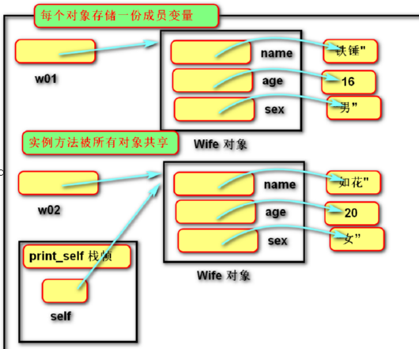

练习1：画出内存图

class Student:

def __init__(self,name,score):

self.name = name

self.score = score

s01 = Student("张三",100)

s02 = Student("李四",80)

s03 = s01

# 改变对象

s01.score = 200

print(s03.score)#

s04 = s02

# 改变变量

s02 = Student("王五",90)

print(s04.score)

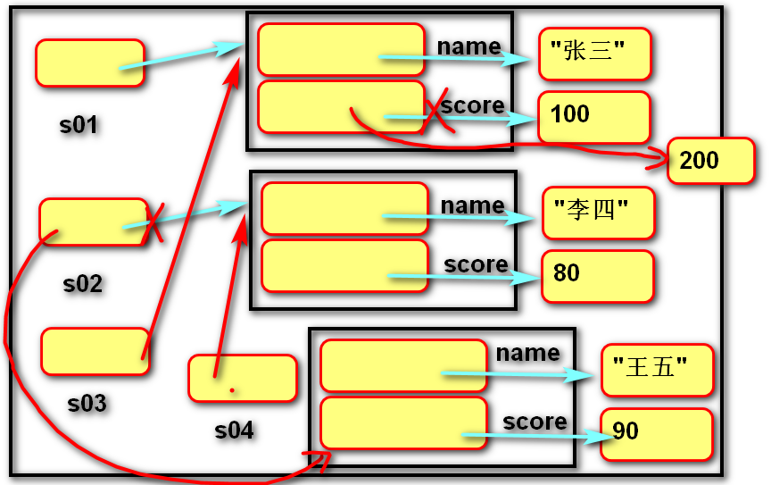

练习2：画出内存图

class Student:

def __init__(self,name,score):

self.name = name

self.score = score

def print_self(self):

print(self.name,self.score)

# 画出下列代码内存图：

s01 = Student("张三",100)

s02 = Student("李四",80)

s01.print_self()

s02.print_self()

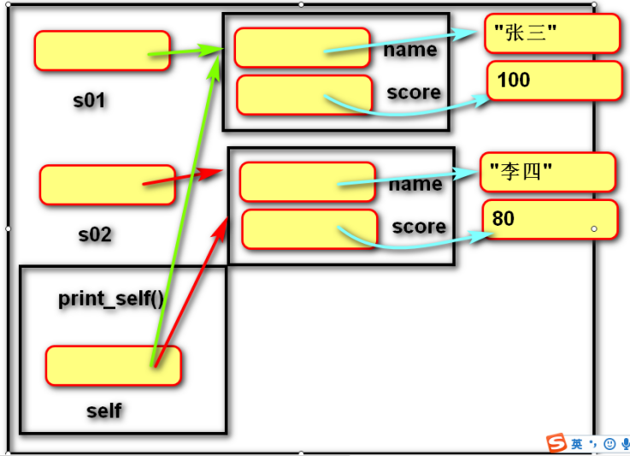

### 类成员

#### 类变量

1. 语法
2. 定义：在类中，方法外定义变量。

class 类名:

变量名 = 表达式

1. 调用：类名.变量名

不建议通过对象访问类变量

对象.类变量，当名称和实例变量的名称相同时，对象.变量名 就只会调用成员变 量，无法调用类变量，如果不存在相同的实例变量名时，就会向上调用类变量

class father:

count = 0

l = []

def funa(self):

self.count += 1 ==> 特别注意：self.count= self.count+1 因为实例变量中没有

father.count += 3 count 这个变量，所以等号左边是新建变量，右

self.l.append('a') 边的self.count 是因为没有这个实例变量，所以

father.l.append("b") 调用了类变量count，==》self.count=1

if __name__ == "__main__": 类变量 father.count=0

fa = father()

fa.funa()

print(fa.count) #1

# print(father.count) #3

# print(fa.l) #a,b

# print(father.l) #a,b

1. 说明

-- 存储在类中。

-- 只有一份，被所有对象共享。

1. 作用：描述所有对象的共有数据。

#### 类方法

1. 语法
2. 定义：

@classmethod

def 方法名称(cls,参数列表):

方法体

1. 调用：类名.方法名(参数列表)

不建议通过对象访问类方法

1. 说明

-- 至少有一个形参，第一个形参用于绑定类，一般命名为'cls'

-- 使用@classmethod修饰的目的是调用类方法时可以隐式传递类。

-- 类方法中不能访问实例成员，实例方法中可以访问类成员。

1. 作用：操作类变量。

class ICBC:

# 类变量：类的,被所有对象共享的数据。

moneys = 10000000

@classmethod

def get_total_moneys(cls):

print(cls.moneys)

def __init__(self,name,money):

self.name = name

self.money = money

ICBC.moneys -= money

i01 = ICBC("广渠门支行",100000)

ICBC.get_total_moneys()

i02 = ICBC("中关村支行",200000)

ICBC.get_total_moneys()

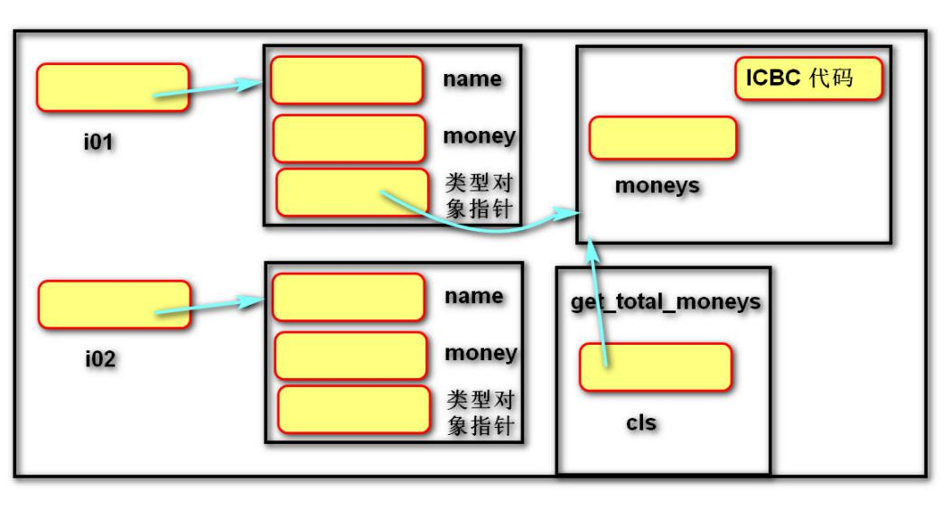

### 静态方法

1. 语法
2. 定义：

@staticmethod

def 方法名称(参数列表):

方法体

1. 调用：类名.方法名(参数列表)

不建议通过对象访问静态方法

1. 说明

-- 使用@ staticmethod修饰的目的是该方法不需要隐式传参数。

-- 静态方法不能访问实例成员和类成员

1. 作用：定义常用的工具函数。

## 封装

### 定义

Day 09

1. 数据角度讲，将一些基本数据类型复合成一个自定义类型。
   * + 1. 符合人类思考方式，将数据和对数据的操作封装起来
2. 行为角度讲，向类外提供功能，隐藏实现的细节。
3. **设计角度讲**：；；；；；；；；；；；；

（1）分而治之

-- 将一个大的需求分解为许多类，每个类处理一个独立的功能。

-- 拆分好处：便于分工，便于复用，可扩展性强。

(2) 封装变化

-- 变化的地方独立封装，避免影响其他类。

(3) 高 内 聚

-- 类中各个方法都在完成一项任务(**单一职责的**类)。

(4) 低 耦 合

-- 类与类的关联性与依赖度要低(每个类独立)，让一个类的改变，尽少影响其他类。

[例如：硬件高度集成化，又要可插拔]

最高的内聚莫过于类中仅包含1个方法，将会导致高内聚高耦合。

最低的耦合莫过于类中包含所有方法，将会导致低耦合低内聚。

### 作用

1. 简化编程，使用者不必了解具体的实现细节，只需要调用对外提供的功能。
2. 松散耦合，降低了程序各部分之间的依赖性。
3. 数据和操作相关联，方法操作的是自己的数据。

### 私有成员

Day 09

1. 作用：无需向类外提供的成员，可以通过私有化进行屏蔽。

**class** Test:

**def** __init__(self,age)：

self.__age=age

na01=Test(10)

na01.__age=20

print(na01.__age) 特别注意:如果没有上一步 na01.__age=20 这部分就报错

print(na01.__dict__)

===>> 20

{'_Test__age': 10, '__age': 20}

私有成员只能通过类内部方法进行操作，比如构造函数，不能通过外部 ’ 对象名.私有成员名等号赋值 ‘ ，这样是创造一个新的正常实例变量名，只是和私有成员名称一样的实例变量，而不是对原有的变量进行操作。

1. 做法：命名使用双下划线开头。
2. 本质：障眼法，实际也可以访问。

私有成员的名称被修改为：_类名__成员名，可以通过_dict_属性或dir函数查看。

### __slots__

代码 day10

1. 作用：限定一个类创建的实例只能有固定的实例变量，不能再额外添加。
2. 语法：

在类中定义

__slots__ = (“变量名1”,”变量名2”…..)

1. 说明：含有__slots__属性的类所创建的对象没有__dict__属性, 即此实例不用字典来存储对象的实例属性,可以在__slots__中添加__dict__
2. 优点：访止用户因错写属性的名称而发生程序错误。
3. 缺点：丧失了动态语言可以在运行时为对象添首字加变量的灵活性。

### 小结：

_x：保护变量，禁止通过from module import _x导入该对象

__x:私有化变量，避免与子类属性命名冲突，无法在外部直接访问，无法继承

__x__:用户名的魔法属性，不能自己定义

xx_:用于避免和python关键词冲突

### 属性@property

代码day 09

公开的实例变量，缺少逻辑验证。私有的实例变量与两个公开的方法相结合，又使调用者的操作略显复杂。而属性可以将两个方法的使用方式像操作变量一样方便。

1. 定义：

@property

def name(self):

return self.__name

@name.setter

def name(self, name):

self.__name = name

1. 调用：

对象.属性名 = 数据 属性输入

变量 = 对象.属性名 属性输出

1. 说明：

-- 通常两个公开的属性，保护一个私有的变量。

-- @property 负责读取，@属性名.setter 负责写入

-- 只写：属性名= property(None, 写入方法名)

**class** Test:

**def** __init__(self,name):

self.name=name

@property

**def** name(self):

**return** self.__name

@name.setter

**def** name(self,value):

self.__name=value

na01=Test(**'大海龟'**)

na01.name=’新新‘

na01.__name=**'清清'**

print(na01.__name)

print(na01.__dict__) ==》》

新新

清清

{'_Test__name': ’新新', '__name': '清清'}

增加这2个方法的意义就是让 私有成员变量可以想正常实例变量一样用 ’对象.变量名‘ 得 到且变量名随意填写，不用双下划线。而且可以在方法中增加条件对，实例变量的取值进行筛 选

### 案例:学生管理系统

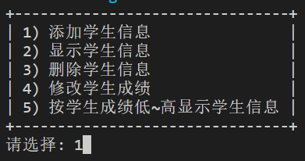

#### 需求

实现对学生信息的增加、删除、修改和查询。

#### 分析

界面可能使用控制台，也可能使用Web等等。

1. 识别对象：界面视图类 逻辑控制类 数据模型类
2. 分配职责：

界面视图类：负责处理界面逻辑，比如显示菜单，获取输入，显示结果等。

逻辑控制类：负责存储学生信息，处理业务逻辑。比如添加、删除等

数据模型类：定义需要处理的数据类型。比如学生信息。学生类 封装

1. 建立交互：

界面视图对象 <----> 数据模型对象 <----> 逻辑控制对象

#### 设计

数据模型类：StudentModel

数据：编号 id,姓名 name,年龄 age,成绩 score

逻辑控制类：StudentManagerController

数据：学生列表 __stu_list 要求是只读功能

行为：获取列表 stu_list,

添加学生 add_student，

删除学生remove_student，

修改学生update_student，

根据成绩排序order_by_score。

界面视图类：StudentManagerView

数据：逻辑控制对象__manager

行为：显示菜单__display_menu，

选择菜单项__select_menu_item，

入口逻辑main，

输入学生__input_students，

输出学生__output_students，

删除学生__delete_student，

修改学生信息__modify_student，

按成绩输出学生__output_student_by_score

## 继承

### 语法

Day 11

1. 代码

class 子类(父类):

def __init__(self,参数列表):

super().__init__(参数列表)

self.自身实例变量 = 参数

提醒：如果父类的构造函数可以不写参数，尽量不写，在子类的构造函数中设置成自身实例变量最好，父类有就覆盖

1. 说明

-- 子类拥有父类的所有成员。

-- 子类如果没有构造函数，将自动执行父类的，但如果有构造函数将覆盖父类的。此时必须通过super()函数调用父类的构造函数，以确保父类属性被正常创建。

父类的创建最重要的原因是隔离，统一

注意：

1. 子类对象 不能 在自己的方法内部，直接访问父类的 私有属性 或 私有方法
2. 子类对象可以通过父类的公有方法间接访问到 私有属性 或 私有方法

### 多继承

一个子类继承两个或两个以上的基类，父类中的属性和方法同时被子类继承下来。

同名方法的解析顺序（MRO， Method Resolution Order）:

类自身 --> 父类继承列表（由左至右）--> 再上层父类

A

/ \

/ \

B C

\ /

\ /

D

### 定义

代码 day12

1. 重用现有类的功能与概念，并在此基础上进行扩展。
2. 说明：

-- 子类直接具有父类的成员（共性），还可以扩展新功能。

-- 事物具有一定的层次、渊源，继承可以统一概念。

例如：公司组织架构

老板

行政中心 营销中心 技术中心

人力资源 行政部 销售部 策划部 研发部 产品部

### 优点

1. 一种代码复用的方式。
2. 以层次化的方式管理类。

### 缺点

耦合度高

### 作用

隔离客户端代码与功能的实现方式。

### 适用性

多个类在概念上是一致的，且需要进行统一的处理。

### 相关概念

父类（基类、超类）、子类（派生类）。

父类相对于子类更抽象，范围更宽泛；子类相对于父类更具体，范围更狭小。

单继承：父类只有一个（例如 Java，C#）。

多继承：父类有多个（例如C++，Python）。

Object类：任何类都直接或间接继承自 object 类。

### 内置函数

isinstance(obj, class_or_tuple)

返回这个对象obj 是否是某个类的对象,或者某些类中的一个类的对象。

## 多态

### 定义

代码 day12 15.45

父类的同一种动作或者行为，在不同的子类上有不同的实现。

（调用父类，执行子类） 函数中放父类参数，执行时参数是子类对象，不同子类对象，效果不一样

### 作用

1. 继承将相关概念的共性进行抽象，多态在共性的基础上，体现类型的个性化（一个行为有不同的实现）。
2. 增强程序扩展性，体现开闭原则。

### 重写

子类实现了父类中相同的方法（方法名、参数），在调用该方法时，实际调用的是子类的方法。

父类中__开头的私有方法不能被子类覆盖

#### 内置可重写函数

Day 12 16.20 17.16

Python中，以双下划线开头、双下划线结尾的是系统定义的成员。我们可以在自定义类中进行重写，从而改变其行为。

__str__函数：将对象转换为字符串(对人友好的)

__repr__函数：将对象转换为字符串(解释器可识别的)

eval 函数 识别__repr__ 函数返回的东西

#### 运算符重载

定义：让自定义的类生成的对象(实例)能够使用运算符进行操作。

赋值运算符和is 运算符不需要被重载

二元运算符的重载方法内一定有两个

##### 算数运算符

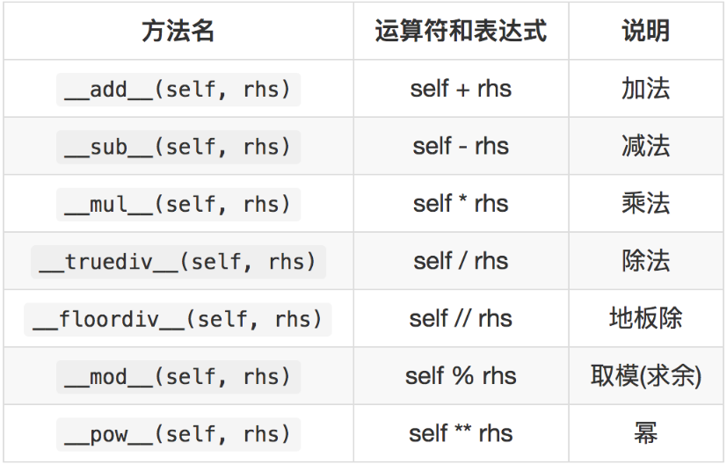

##### 反向算数运算符重载

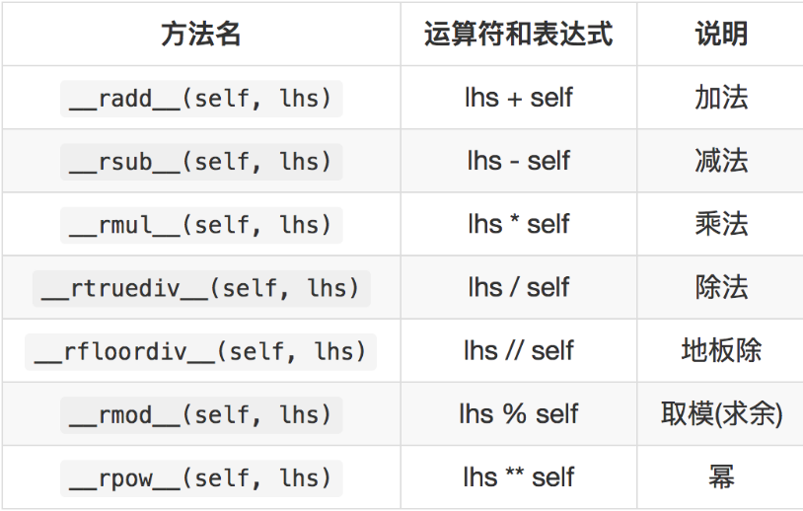

##### 复合运算符重载

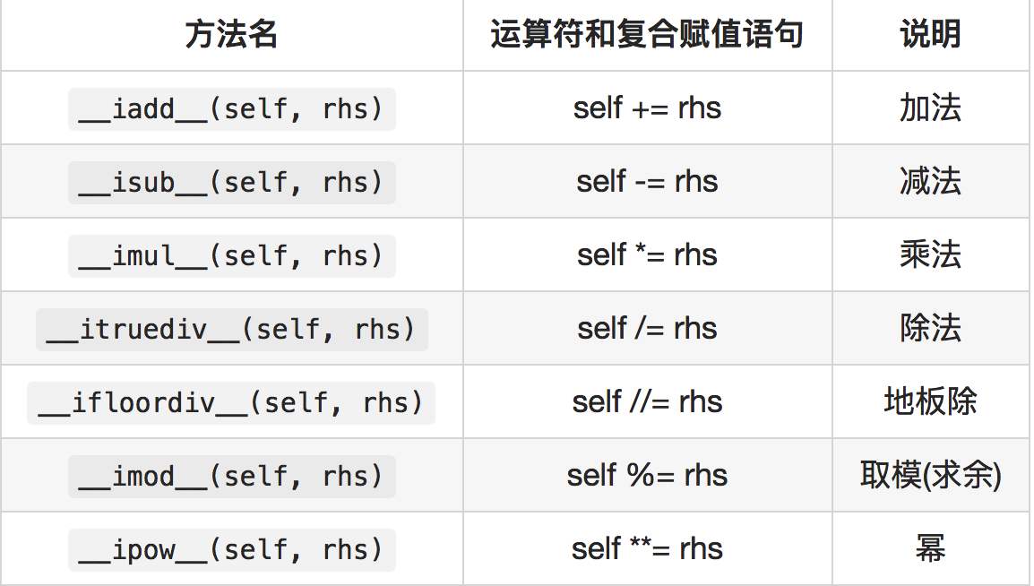

##### 比较运算重载

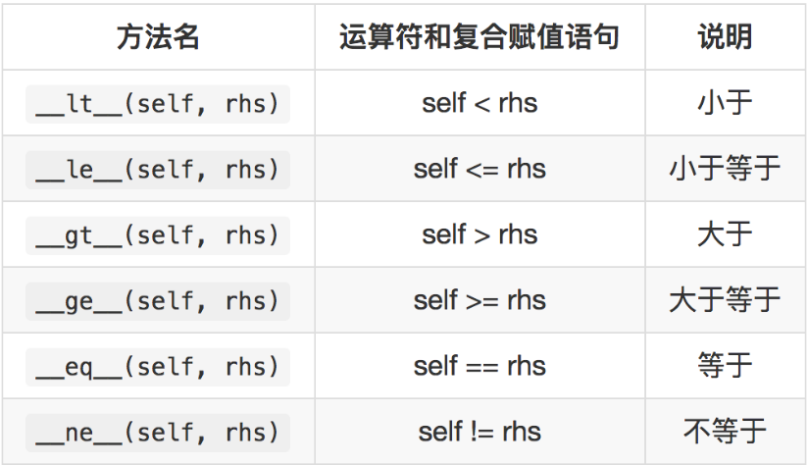

## 设计原则

**代码 day12**

### 开-闭原则（目标、总的指导思想）

**O**pen **C**losed **P**rinciple

对扩展开放，对修改关闭。

增加新功能，不改变原有代码。

### 类的单一职责（一个类的定义）

**S**ingle **R**esponsibility **P**rinciple

一个类有且只有一个改变它的原因。

### 依赖倒置（依赖抽象）

**D**ependency **I**nversion **P**rinciple

客户端代码(调用的类)尽量依赖(使用)抽象的组件(父类)。

抽象的是稳定的。实现是多变的。

### 组合复用原则（复用的最佳实践）

Composite Reuse Principle

如果仅仅为了代码复用优先选择组合复用，而非继承复用。

组合的耦合性相对继承低。（成员变量）

### 里氏替换（继承后的重写，指导继承的设计）

**L**iskov **S**ubstitution **P**rinciple

父类出现的地方可以被子类替换，在替换后依然保持原功能。

子类要拥有父类的所有功能。

子类在重写父类方法时，尽量选择扩展重写，防止改变了功能。

### 迪米特法则（类与类交互的原则）

Law of Demeter

不要和陌生人说话。

类与类交互时，在满足功能要求的基础上，传递的数据量越少越好。因为这样可能降低耦合度。还可以根据需要操作的类的共性在类与类之制作一个新父类代码参考day12,job 类

## 类与类的关系

**代码 day12**

**泛化：(子类到父类)**子类与父类的关系，概念的复用，耦合度最高；

B类泛化A类，意味B类是A类的一种；

做法：B类继承A类

父类到子类就是特化

**关联(聚合/组合)：**部分与整体的关系，功能的复用，变化影响一个类；

A与B关联，意味着B是A的一部分；

做法：在A类中包含B类型成员。

**依赖：**合作关系，一种相对松散的协作，变化影响一个方法；

A类依赖B类，意味A类的某些功能靠B类实现；

做法：B类型作为A类中方法的参数，并不是A的成员。